Héritage franciscain 2016-2017
Printemps 2017
Vivre l’interculturel
Qui frappe à la porte ? Ouvre-moi !

« Celui qui arrive doit marcher vers l’autre… et celui qui accueille doit marcher vers celui qui arrive. »
Boucar Diouf
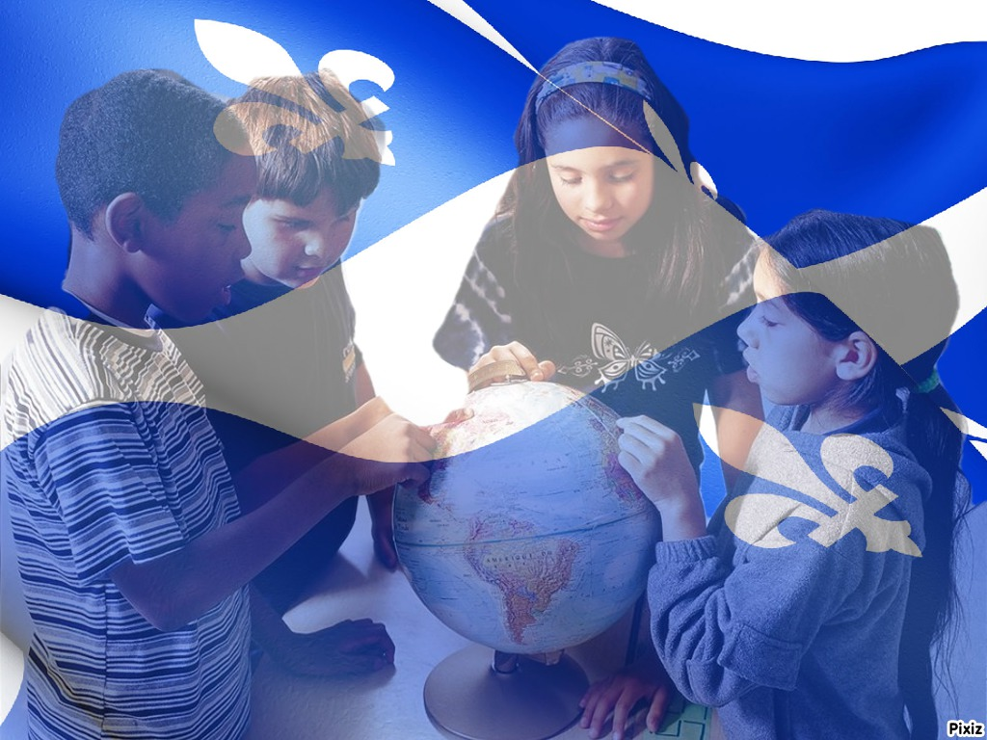
Avec Mohand Tessa, Hanafi Tessa et Yannick Fouda

Montréal, 25 février chez les OFM, 5750, boul. Rosemont
Sherbrooke, 25 mars chez les Clarisses, 313, rue Queen
Québec, 8 avril chez les SFA, 2282, Chemin de la Canardière, Beauport
Baie-Saint-Paul, 20 mai chez les PFM, 201-115, rue Alfred-Morin

De 9h à 16h (inscription à 8h30)
SIAF
5750 boul. Rosemont
Confirmer sa présence
en précisant l’endroit
Montréal, Qc
H1T 2H2
Tél. 514 722 5700
Courriel : info@lesiaf.org

Contribution volontaire : 20$
Une contribution moindre est aussi importante que celle suggérée.
Apportez votre lunch et votre tasse!
Merci de faire connaître cet événement autour de vous!

